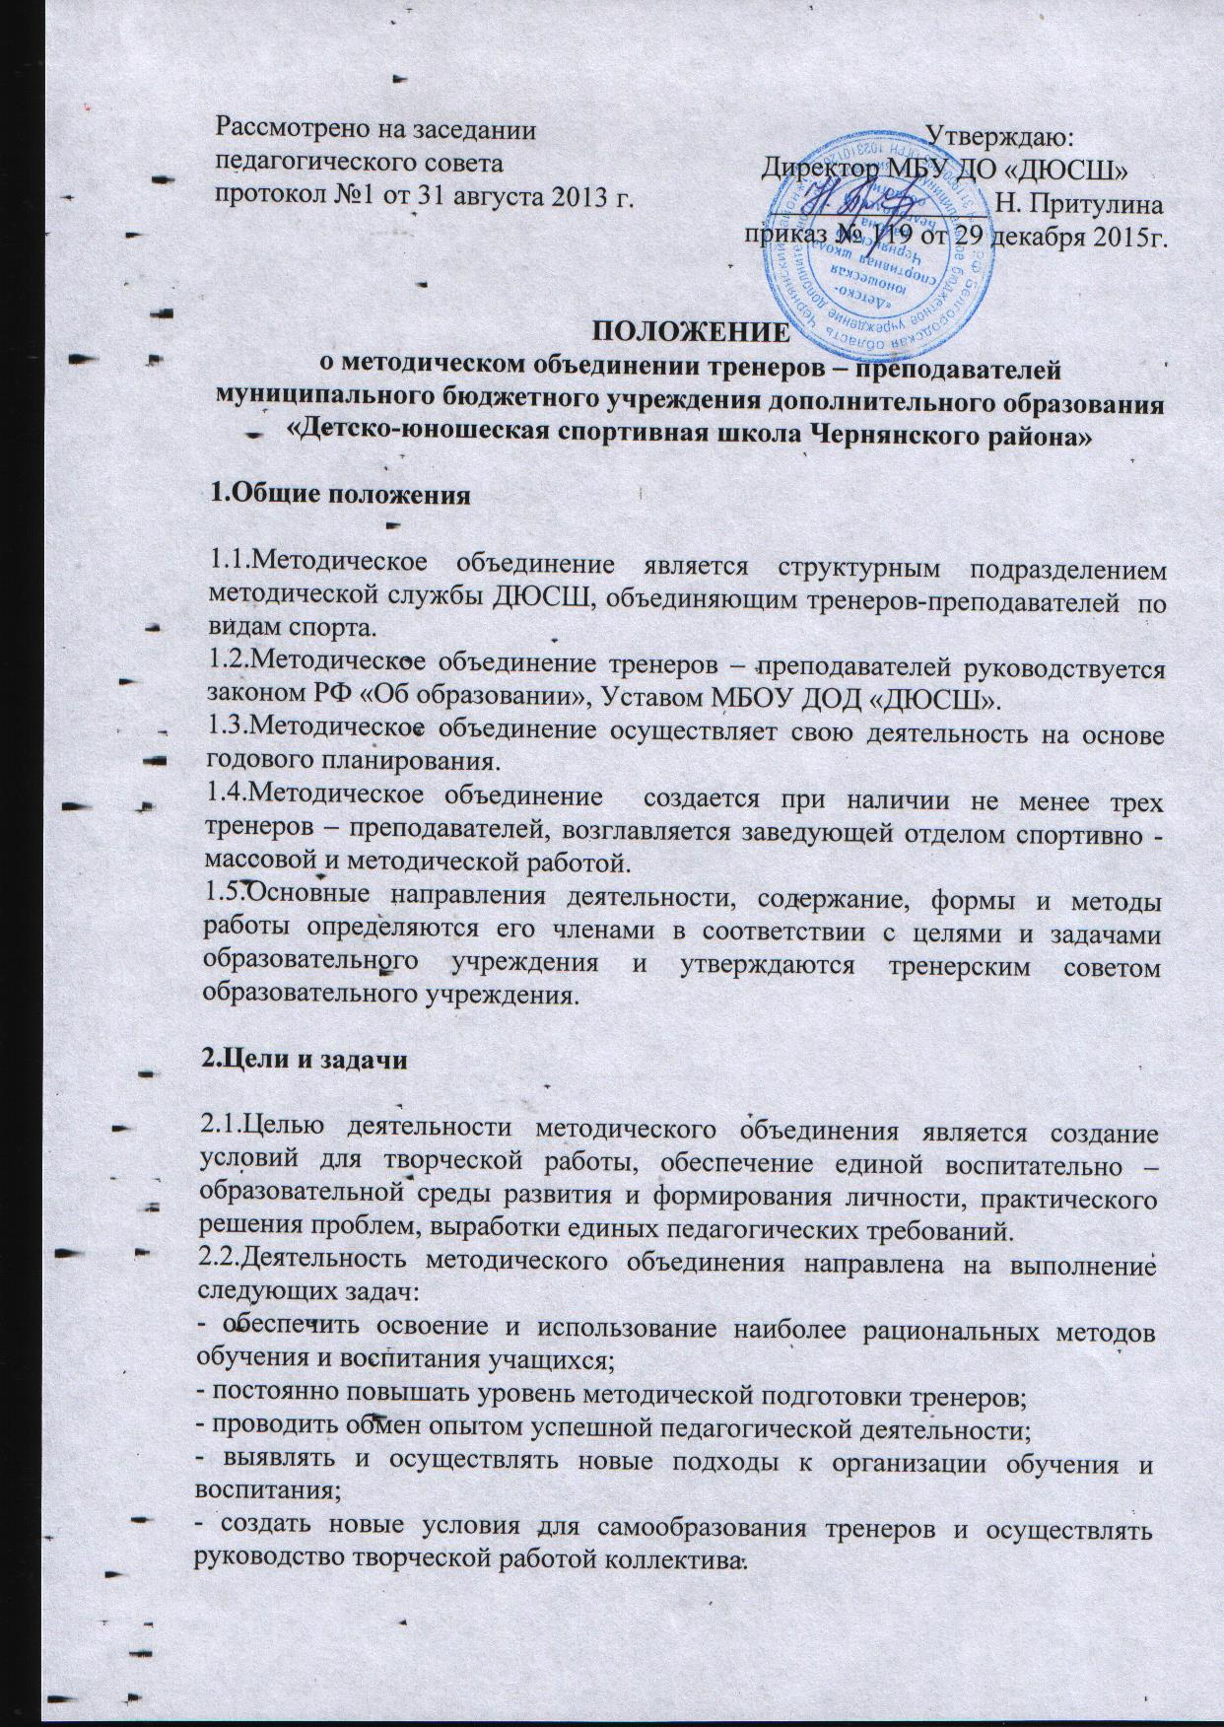

3.Содержание деятельности

3.1.Диагностика затруднений тренеров-преподавателей, успешности педагогической деятельности.
3.2.Планирование и анализ деятельности.
3.3.Изучение и обобщение педагогического опыта, создание банка данных.
3.4.Организация открытых занятий, взаимопосещений.
3.5.Организация Недели ДЮСШ «Чернянская весна», Первенства ДЮСШ по видам спорта, товарищеских встреч, турниров, спортивных соревнований.
3.6.Разработка методических рекомендаций в помощь тренерам – преподавателям.
3.7.Анализ результатов образовательного процесса, учебных возможностей учащихся.
3.8.Рассмотрение рабочих программ.

4.Организация деятельности

4.1.Методическое объединение тренеров – преподавателей избирает председателя и секретаря сроком на один год.
4.2.Функции секретаря осуществляет один из членов методического объединения.
4.3.План работы методического объединения утверждается на совещании при директоре.
4.4.За учебный год проводится не менее 4-х заседаний. Решение заседания методического объединения фиксируется в протоколе, который оформляется секретарем методического объединения.
4.5.В конце учебного года заместитель директора по УВР ДЮСШ анализирует работу методического объединения и принимает на хранение (в течение 3-х лет) план работы, протоколы заседаний МО, анализ проделанной работы.

